

Manual del actualizador
  - TransferClienteASEUpdater
Guía gráfica, detallada y operable paso a paso

Audiencia | Soporte técnico y responsables de liberación
Versión documental | 1.0
Fecha | 22 de octubre de 2026
Clasificación | Uso institucional
Regla de oro: no avance si la pantalla no confirma el paso anterior.

Contenido
Este índice sigue el orden operativo del manual. Los títulos también forman la navegación del documento.
1. Qué problema resuelve
2. Responsabilidades por componente
3. Contrato de firma
4. Requisitos de liberación
5. Generar el paquete
6. Contenido esperado de una liberación
7. Verificación independiente
- Qué valida
8. Uso directo del ejecutable
- Modo de solo verificación
9. Secuencia de aplicación
10. Rollback automático
- Qué no debe hacer soporte
11. Publicación por anillos
12. Mensajes y diagnóstico
13. Ubicación del log
14. Prueba de aceptación
15. Recuperación manual autorizada

Qué problema resuelve
El actualizador instala una versión nueva del cliente sin confiar ciegamente en el archivo descargado. Verifica hash, firma, estructura del ZIP y rutas internas; respalda la instalación y revierte si la aplicación falla.
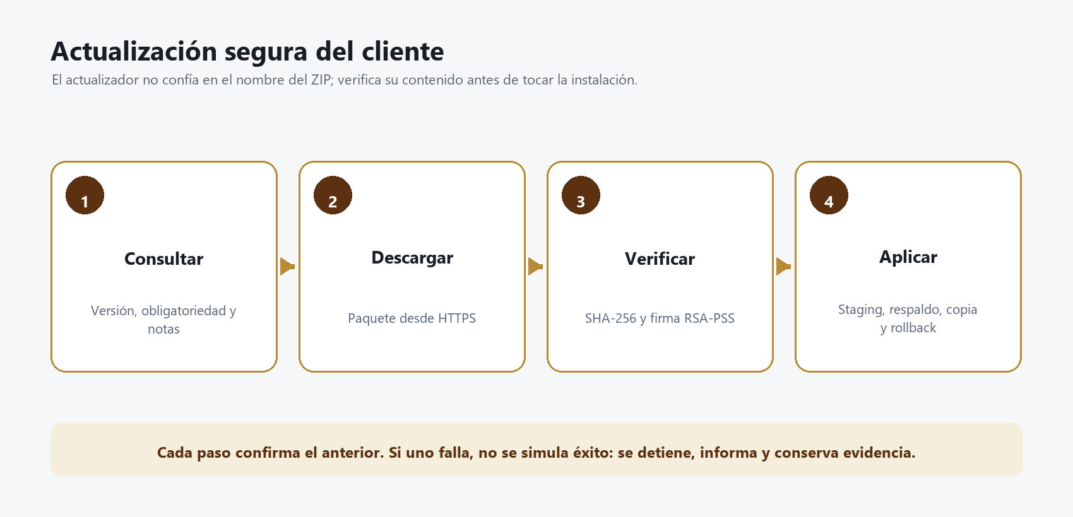
Figura 1. La instalación solo ocurre después de dos verificaciones: el cliente y el updater.

Responsabilidades por componente
Componente | Responsabilidad
Servidor | Publica versión, URL HTTPS, SHA-256, firma y notas
Cliente | Consulta, informa al usuario, descarga y valida antes de lanzar
Updater | Vuelve a validar, extrae de forma segura, respalda, aplica y revierte
Operación | Firma, verifica, publica por anillos y conserva versión anterior

Contrato de firma
La firma RSA-PSS-SHA256 se calcula sobre el contenido canónico:
FILEXFER-UPDATE-V1
transfer-cliente-ase
<version>
<sha256-en-minúsculas>
La llave privada de liberación permanece fuera del repositorio. La llave pública confiable se distribuye con una versión anterior o mediante un proceso de bootstrap controlado.
IMPORTANTE: cambiar silenciosamente update-public.pem rompe la cadena de confianza. La rotación requiere una versión puente firmada con la llave anterior y un periodo de solapamiento.

Requisitos de liberación
- PowerShell 7, .NET 8 SDK, Node.js/npm y qpdf.
- Árbol Git limpio.
- Llave RSA privada de al menos 3072 bits, protegida.
- Llave pública correspondiente.
- Certificado Authenticode para producción.
- Servidor RFC 3161 para sellado de tiempo.
- URL final HTTPS disponible.

Generar el paquete
Use el pipeline principal; no arme el ZIP a mano.
pwsh -NoProfile -File build/Build-Release.ps1 `
-Version 2.2.0.0 `
-MinSupportedVersion 2.1.0.0 `
-DownloadUrl "https://DNS_AUTORIZADO/transfer/TransferClienteASE-2.2.0.0-win-x64.zip" `
-SigningKeyPath "D:\Secretos\transfer-update-private.pem" `
-TrustedPublicKeyPath "D:\Configuracion\transfer-update-public.pem" `
-CodeSigningCertificateThumbprint "HUELLA_CERTIFICADO" `
-TimestampServer "URL_RFC3161_AUTORIZADA" `
-ReleaseNotes "Cambios visibles para el usuario"
Si el PEM privado está cifrado, la contraseña se obtiene de TRANSFER_RELEASE_SIGNING_KEY_PASSWORD; no se pasa por argumento.

Contenido esperado de una liberación
- ZIP firmado del cliente.
- ZIP del servidor.
- Scripts de despliegue.
- Updater autónomo.
- Símbolos PDB separados.
- Verificador independiente.
- Llave pública de bootstrap.
- Fragmento de configuración de actualización.
- Hashes SHA-256.
- Manifiesto y firma del manifiesto.
La salida nunca debe contener .key, llaves privadas, secretos ni contraseñas.

Verificación independiente
pwsh -NoProfile -File build/Verify-Release.ps1 `
-ReleaseDirectory "D:\Releases\2.2.0.0" `
-TrustedPublicKeyPath "D:\Configuracion\transfer-update-public.pem"

Qué valida
- Firma del manifiesto.
- Hash y longitud de todos los artefactos.
- Firma canónica del cliente.
- Confinamiento de rutas del ZIP.
- Presencia de ejecutable, updater y llave pública.
- Ejecución del updater en modo --verify-only.
- Ausencia de material privado.

Uso directo del ejecutable
La sintaxis interna es:
TransferClienteASE.Updater <zip> <destino> <exe> <version> <sha256> <firmaBase64> <clavePublicaPem> [pidCliente|--verify-only]
No se recomienda escribir firma o hash manualmente en operación normal; el cliente y el pipeline construyen los argumentos.

Modo de solo verificación
--verify-only comprueba paquete, firma, hash, rutas, tamaño y contenido obligatorio sin modificar la instalación. Úselo en el pipeline y antes de publicar.

Secuencia de aplicación
1. Valida argumentos y normaliza rutas.
2. Rechaza destino raíz o fuera del ámbito permitido.
3. Carga la llave pública y exige tamaño criptográfico suficiente.
4. Calcula SHA-256 del ZIP y compara en tiempo constante.
5. Verifica firma RSA-PSS.
6. Extrae a staging temporal con límites.
7. Rechaza rutas absolutas, .., vínculos y zip-slip.
8. Confirma que existen cliente, updater y llave pública.
9. Copia el updater a una ubicación temporal aislada.
10. Espera el cierre del cliente cuando se proporcionó PID.
11. Respalda la instalación actual.
12. Aplica archivos.
13. Inicia el cliente actualizado.
14. Elimina staging y conserva log.

Rollback automático
Si una copia falla, el updater restaura los archivos respaldados. Si la restauración también falla, registra cada error y termina con código no exitoso.

Qué no debe hacer soporte
- No deshabilitar la firma para “salir del paso”.
- No extraer el ZIP directamente sobre la instalación activa.
- No borrar el respaldo antes de validar inicio.
- No cambiar la llave pública por una enviada por correo.
- No ignorar una firma inválida aunque el hash coincida.

Publicación por anillos
Anillo | Población | Criterio de avance
Técnico | Equipos de desarrollo/soporte | Verificación, inicio, carga y rollback correctos
Piloto | Grupo reducido de usuarios | Sin aumento de fallas y actualización recuperable
General | Población autorizada | Métricas estables y paquete anterior disponible
1. Publique el ZIP en la URL definitiva.
2. Descárguelo desde otro equipo y confirme SHA-256.
3. Actualice la configuración firmada del servidor.
4. Habilite el anillo técnico.
5. Observe errores de descarga, firma, inicio y rollback.
6. Amplíe al piloto y después a general.

Mensajes y diagnóstico
Mensaje | Significado | Acción
Hash no coincide | Descarga incompleta o artefacto sustituido | Retire publicación y vuelva a verificar origen
Firma inválida | Paquete no autorizado o llave equivocada | No instale; revise cadena de liberación
Paquete incompleto | Faltan archivos obligatorios | Reconstruya con el pipeline
Ruta insegura | ZIP intenta salir de staging | Trate como incidente; no extraiga manualmente
Actualización falló; instalación restaurada | Rollback automático terminó | Revise log antes de reintentar
Rollback incompleto | Estado local puede ser inconsistente | Aísle equipo y restaure versión conocida
No se puede atravesar vínculo | Destino contiene reparse point | Corrija instalación y ACL

Ubicación del log
Los logs se guardan bajo la carpeta temporal del usuario en TransferClienteASEUpdate\logs. Conserve el archivo de la ejecución fallida junto con versión, hora, equipo y hash del paquete.

Prueba de aceptación
- --verify-only devuelve éxito.
- Authenticode y timestamp son válidos.
- El cliente activo se cierra de forma controlada.
- La actualización conserva configuración autorizada.
- La nueva versión inicia y muestra número correcto.
- Login e.firma funciona sin MFA.
- Una carga pequeña se completa y emite recibo.
- Una prueba de rollback restaura la versión anterior.
- El paquete anterior sigue disponible durante la ventana.

Recuperación manual autorizada
Solo cuando el rollback automático quedó incompleto:
1. Detenga cliente y updater.
2. Copie logs y evidencia; no borre temporales todavía.
3. Verifique que la carpeta de respaldo corresponde a esa instalación.
4. Restaure el artefacto anterior verificado en una carpeta limpia.
5. Reaplique configuración sin copiar secretos a archivos versionados.
6. Valide firma, versión, login y carga controlada.
7. Documente la causa antes de reintentar la actualización.

